***Semnale***La semnale digitale:  
-factor de umplere de 50% => de doua ori durata impulsului  
-durata regimului tranzitoriu din circuit trebuie sa fie mai mica decat perioada impulsului, deci perioada impulsului trebuie sa fie mult mai mare decat durata regimului tranzistoriu (tau)  
  
**Filtre**Distorsiunile introduce de circuit asupra semnalului de intrare pot fi reduse daca RC este mai mare decat durata impulsului (RC >> t) – DOAR LA HIGH PASS  
La LOW PASS RC << t;

Reactanca capacitativa a condesatorului CRESTE odata cu cresterea perioadei   
Filtru high pass atenueaza frecventele joase si altereaza mai putin frecventele inalte

**Tranzistoare:**Daca se depaseste tensiunea Vt la un tranzistor NMOS   
concentratia de electroni din zona canalului dintre drena si sursa va depasi concentratia de goluri si atunci regiunea isi va schimba tipul, din p in n  
(nu din n in p si nici intre drena si substrat)  
Timpul de comutare directa este timpul necesar comutarii unui tranzistor din starea de blocare in starea de conductie

***Diode***-dioda luminiscenta: dioda care la polarizare directa, electronii din n se recombina cu goluriile din regiunea p si elibereaza energie sub forma de lumina si caldura  
DIODELE LED Nu elibereaza lumina cand sunt polarizate invers in zona N

***Amplificatoare***Amplificatorul ideal are:   
-impedanta foarte mare la intrare(infinit ideal)  
-curenti de intrare foarte mici(ideal 0)  
-tensiunea de iesire limitata de tensiunea de alimentare  
-Av(amplificarea, castigul in tensiune) foarte mare(ideal infinit)  
-tensiunea intre intrari foarte mica(ideal 0)  
-IMPEDANTA de iesire foarte mica(ideal 0)

***Redresor***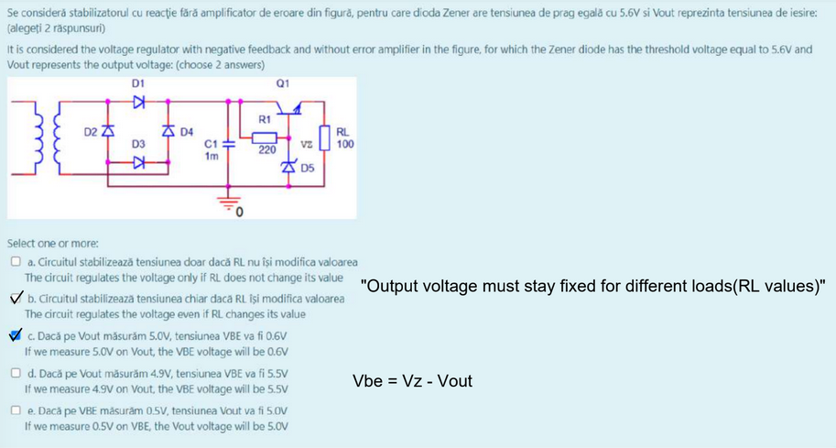Vbe = Vz – Vout  
VZ = 5.6 deobicei !!  
-circuitul stabilizeaza tensiunea chiar si daca RL isi modifica valoarea   
Daca pe VOUT masuram 5V, tensiunea VBE va fi 0.6V  
VBE = VZ – VOUT MEREU.  
-rezistenta dintre colector si emitor scade daca tensiunea la iesire scade!(pt ba Vbe creste in cazul asta)  
  
**Oscilator:**In cazul unui oscilator cu punte Wien:  
-bucla de reactie negativa permite aparitia si cresterea amplitudinii oscilatiilor  
-bucla de reactie pozitiva DETERMINA frecventa de oscilatie   
semnalele de comanda *NU SUNT DREPTUNGHIULARE(sunt sinusoidale)*

***Porti logice:***

Conectarea in paralel a iesirilor a doua porti TTL sau CMOS va rezulta in:  
-distrugerea ambelor sau a uneia dintre porti  
-schimbarea parametrilor portilor   
  
Marginile de imunitate la perturbatiile staticce ale circuitelor logice integrate:  
-se mai numesc si margini de zgomot   
-pentru iesirea ‘0’ se calculeaza ca diferenta dintre nivelul de tensiune maxim pentru ‘0’ la intrare si cel maxim pentru ‘0’ la iesire. (VILmax – VOLmax)  
-pentru intrarea ‘1’ se calculeaza ca diferenta dintre nivelul de tensiune minim pentru ‘1’ la iesire si cel minim pentru ‘1’ la intrare  
  
Factorul de incarcare la intrare:  
-pentru poarta TTL se calculeaza pe baza curentilor de intrare   
-factorul de incarcare la intrare pentru nivelul ‚0’ logic este mai mare decat 1 ( N > 1)  
-pe baza factorului de incarcare, o poarta NAND (SI NU) poate comanda cel putin 10 porti NAND de aceelasi tip

Factorul de incarcare la iesire = numarul maxim de porti care poate fi comandat de poarta

Caracteristica de transfer depinde de (la inversorul CMOS):  
-tensiunea prag a tranzistorului MP  
-tensiunea de alimentare  
-tensiunea prag a rezisoturului Mn  
  
NAND in TTL se pot afirma urmaotarele:  
-genereaza curent la *intrare* cand este comandata cu nivel ‚0’ logic

NU DEPIDNE DE viteza cu care trece din 0 in 1, nu depinde de frecventa maxima si nu depinde de numarul de porti comandate!

**MAGISTRALE(SINESTI, M500, ETC)**Daca in cadrul executiei unei intreruiperi se activeaza o a doua intrerupere, se executa intotdeauna intreruperea cu prioritate mai mare  
  
Magristrala de date este bidirectionala  
Magistrala de adrese NU este bidirectionala

***Circuite Basculante***

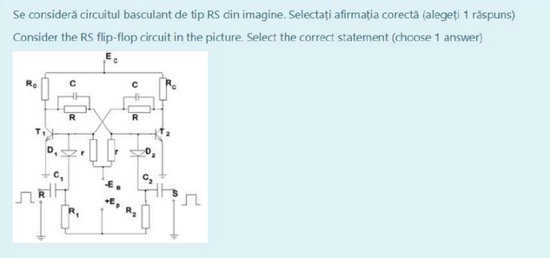  
Implus la intrarea S => R2C2 genereaza un semnal cu varf negativ de tensiune

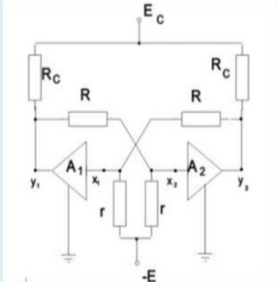  
R si r formeaza un divizor de tensiune   
Amplificatoarele A1 si A2 NU SUNT legatre in reactie negativa  
Circuitul este simetric(logic)  
Circuitul este monostabil(FALS) (cele monostabile deobicei sunt   
  
Asta este monostabil:  
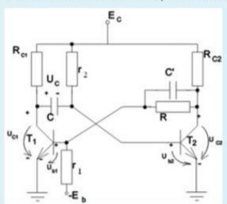  
-Nu este simetric  
-Condensatorul C comanda blocarea lui T2 daca Uc1 scade rapid  
-Circuitul poate avea 2 stari, una stabila si una instabila(asta inseamna monostabil)

***Memorii RAM:***SRAM CMOS:  
-capacitate de integrare redusa(fata de DRAM)  
-nu au nevoie de circuite de reimprospatare  
-nu au neovie de crcuite de comparare(dar nici DRAM nu are)  
  
Selectia se face deobicei pe baza coincidentei selectiei pe orizontala si pe verticala.  
Deobicei nu exista un circuit dedicat de generare de adrese

***Microcontroller 80c51***

Interactioneaza cu UART interfata serial astfel:  
-rata baud fixa  
-rata baud variabila generata de un numarator(timer)  
  
Are un CLOCK generat cu quartz cred. CLOCKUL nu se genereaza doar extern  
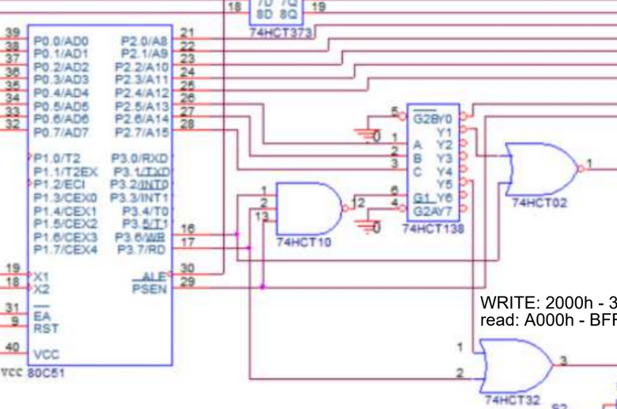  
Decodificatorul 74138 ITI SPUNE unde este read si unde este write  
inainte de read si write este un OR   
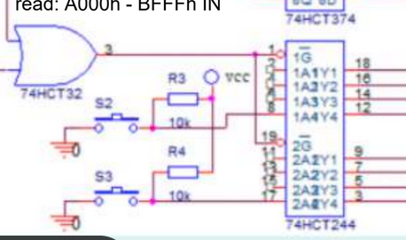  
Si are spatiu de input/ output extins cu 0x2000, adica daca e de la 0xA000 – 0xBFFF. Nu prea am inteles de ce?(PENTRU CA SUNT FOLOSIIT DOAR 3 BITI DE ADRESA CARE IMPART SPATIUL 2^16/2^3 = 2^13 =   
-se foloseste selectia partiala